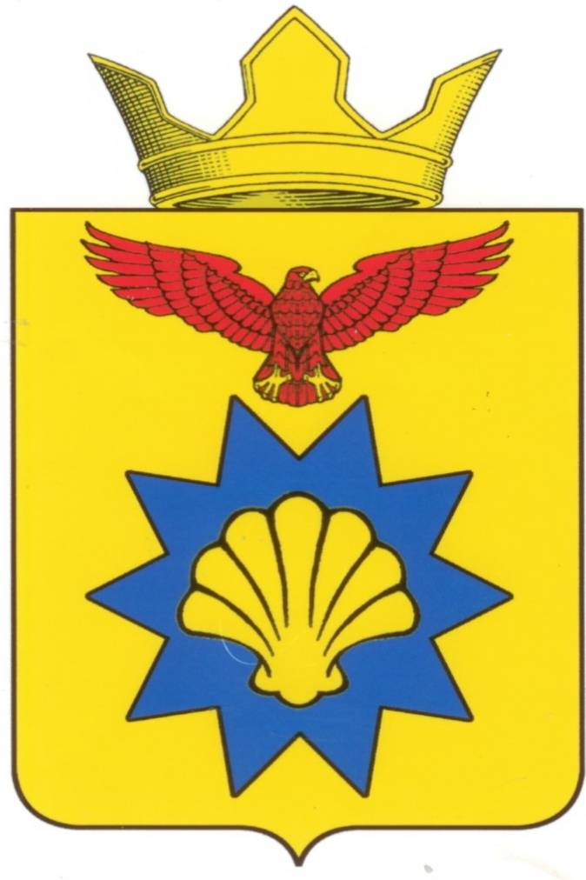

**ВОЛГОГРАДСКАЯ ОБЛАСТЬ**

**ПАЛЛАСОВСКИЙ МУНИЦИПАЛЬНЫЙ РАЙОН**

**АДМИНИСТРАЦИЯ ЭЛЬТОНСКОГО СЕЛЬСКОГО ПОСЕЛЕНИЯ**

**ПОСТАНОВЛЕНИЕ**

от « 17 » июля 2017г. п. Эльтон № 92

**«О приеме в муниципальную собственность**

**Эльтонского сельского поселения**

**Палласовского муниципального района**

**Волгоградской области жилого дома»**

В соответствии с Федеральным законом от 06.10.2003 №131-ФЗ «Об общих принципах организации местного самоуправления в Российской Федерации», на основании Свидетельства о праве на наследство по закону от 19.06.2017г., Дата в реестре нотариуса: 19.06.2017г. Нотариус: Палласовского района Волгоградской области Пустовалова Елена Петровна. Номер в реестре нотариуса: 3-1316, Выписки из Единого государственного реестра недвижимости об основных характеристиках и зарегистрированных правах на объект недвижимости от 27.06.2017г. № 34:23:020001:1495-34/009/2017-1, руководствуясь Уставом Эльтонского сельского поселения, администрация Эльтонского сельского поселения

**П О С Т А Н О В Л Я Е Т:**

1.Принять в муниципальную собственность Эльтонского сельского поселения Палласовского муниципального района Волгоградской области жилой дом, назначение: жилое. Площадь: общая 24,8 кв.м. Количество этажей 1, расположенного по адресу: Россия, Волгоградская обл., Палласовский район, п.Эльтон, ул.Геологов, дом 14.

2. Главному специалисту по бухгалтерскому учету администрации Эльтонского сельского поселения внести изменения в реестр муниципальной собственности Эльтонского сельского поселения и включить данное имущество в состав казны Эльтонского сельского поселения.

3. Контроль за исполнением настоящего Постановления оставляю за собой.

4.Настоящее Постановление вступает в силу со дня официального опубликования (обнародования).

**Глава Эльтонского**

**сельского поселен**ия **Н.А. Сурганов**

Рег: 92/2017